ZADANIE 3.

ZALETY:

Możliwość wykonywania dynamicznych stron internetowych, otwarty dostęp do kodu źródłowego, przejrzystość kodu dzięki składni podobnej do tej z C++, wsparcie dla programowania obiektowego, wysoka popularność, obsługa po stronie serwera.

WADY:

Język podatny na błędy, wolny, podatny na niebezpieczeństwa.

ZADANIE 4.

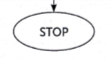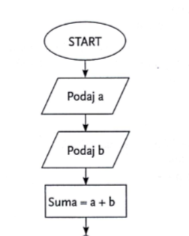

Wypisz suma

ZADANIE 5.

Wylicza sumę a + b i jeśli a jest mniejszy od b to wypisuje a, a jeśli odwrotnie to wypisuje b.

1. A
2. C
3. D
4. A
5. D

ZADANIE 1.

ZALETY: Większy porządek i zorganizowanie w kodzie, mniej zajmowanego miejsca i linijek.

WADY: Wolniejsze uruchamianie skryptów.

ZADANIE 2.

<!DOCTYPE html>

<html>

<head>

<title>strona</title>

<script></script>

</head>

<body>

</body>

</html>

Łukasz Wisniak

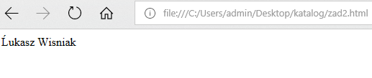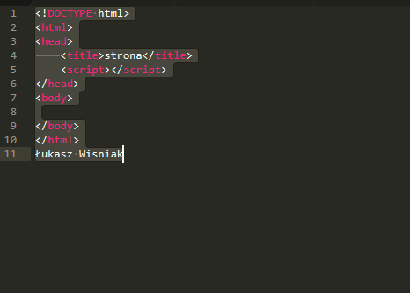

ZADANIE 3.

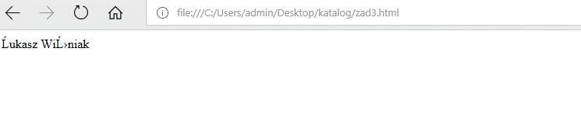

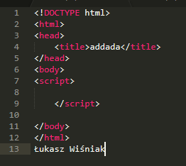

ZADANIE 4.

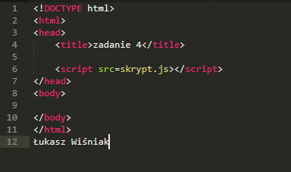

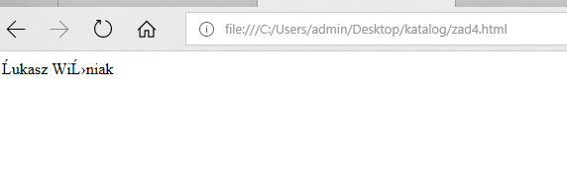

ZADANIE 5.

<!DOCTYPE html>

<html>

<style>

#container {

width: 400px;

height: 400px;

position: relative;

background: yellow;

}

#animate {

width: 50px;

height: 50px;

position: absolute;

background-color: red;

}

</style>

<body>

<p>

<button onclick="myMove()">Click Me</button>

</p>

<div id ="container">

<div id ="animate"></div>

</div>

<script>

function myMove() {

var elem = document.getElementById("animate");

var pos = 0;

var id = setInterval(frame, 5);

function frame() {

if (pos == 350) {

clearInterval(id);

} else {

pos++;

elem.style.top = pos + 'px';

elem.style.left = pos + 'px';

}

}

}

</script>

</body>

</html>

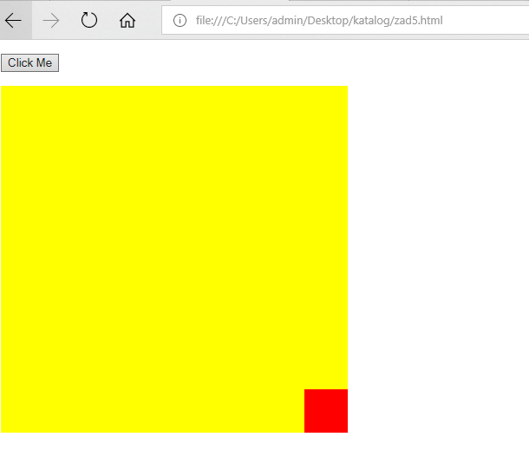

ZADANIE 6.

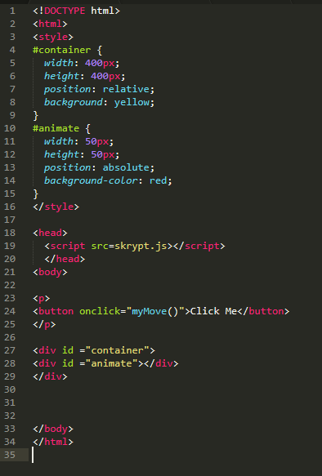

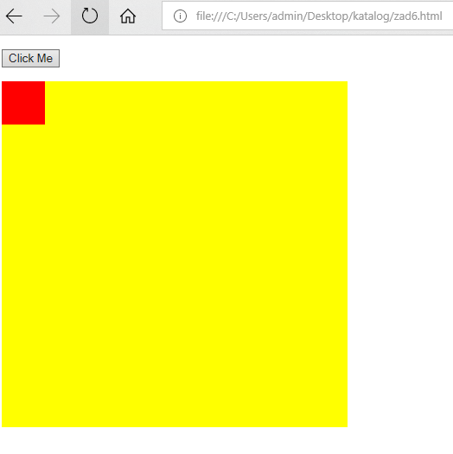

ZADANIE 6.

1. B